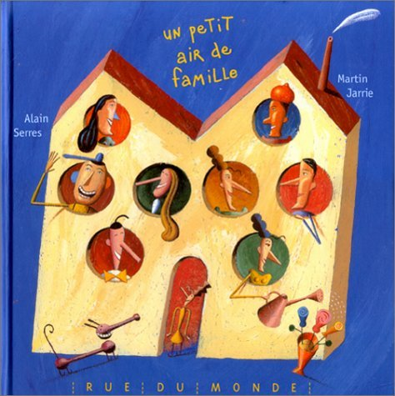

Mes grands-parents ont eu trois enfants :

mon oncle Anatole,

ma tante Alice

et mon papa à moi.

Il me plait beaucoup, mon père,

avec son bras orange

et son bras bleu de chaque côté

de son long corps tout rose !

L’hiver,

dans la salle de bain,

quand il fait *Couic ! Couic !*

(parce qu’il fait *Couic ! Couic !* au lieu de faire *Atchoum !*)

on dirait un oiseau tropical

en vacances

au bord de la mer.

Ce livre est un livre **humoristique**.

Raconte ce qui te fait rire dans ce livre, et ce que tu en penses :

***Un petit air de famille***

d’Alain SERRES

Nous avons lu :